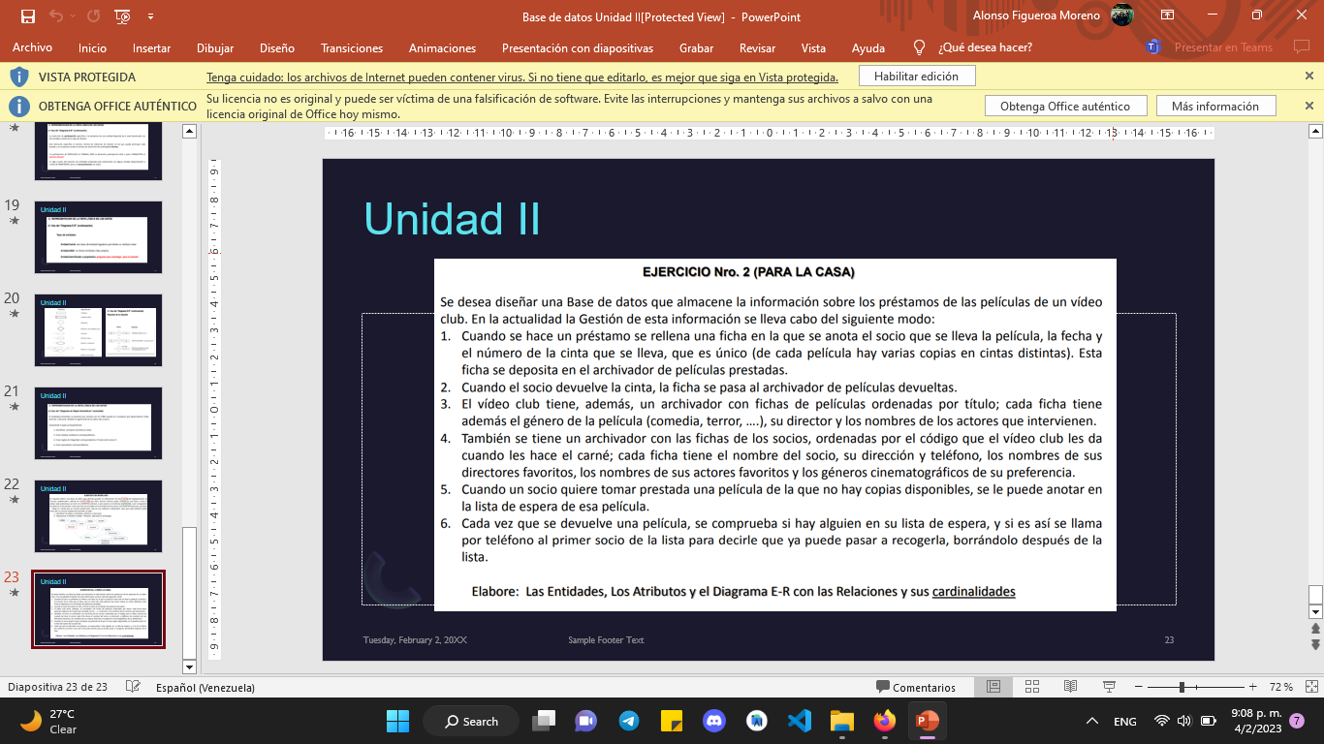

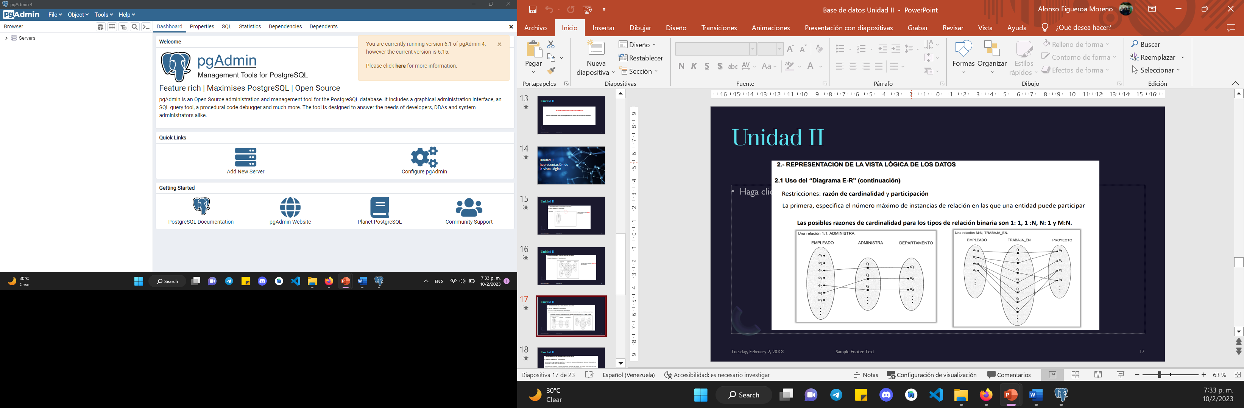

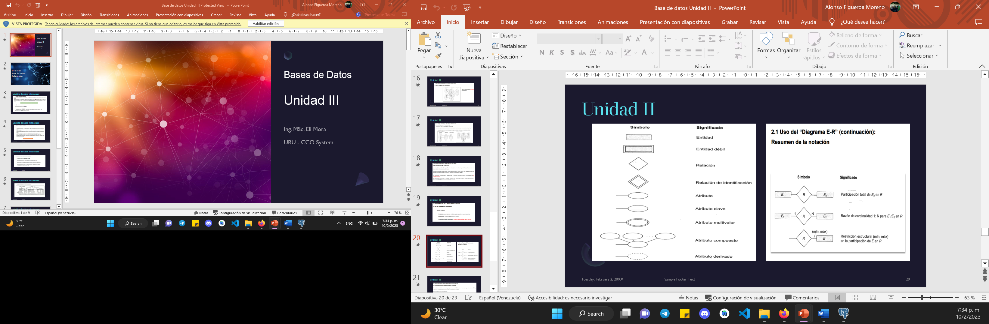

Ante el ejercicio planteado, se concluye que habrá:

1. Tabla de películas (peliculas):

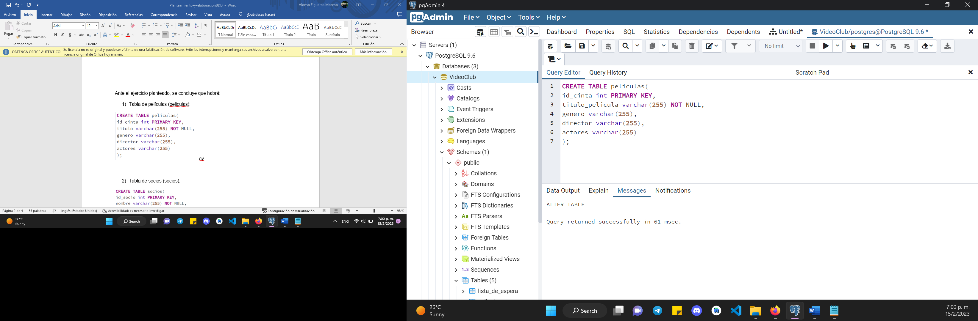

1. Tabla de socios (socios):

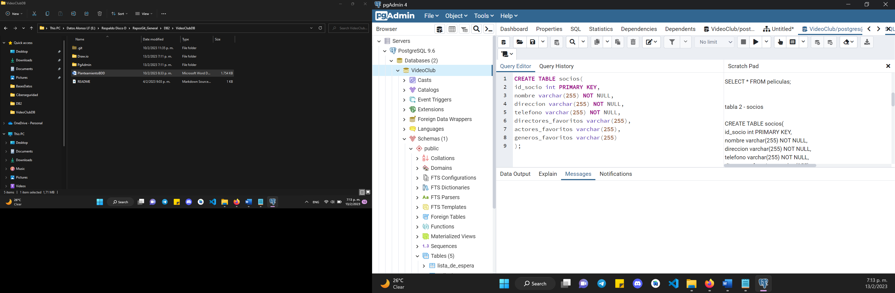

1. Tabla de películas prestadas (peliculas_prestadas):

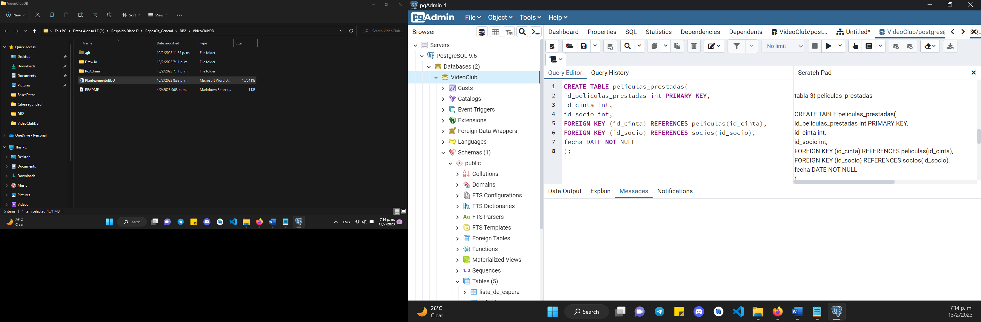

1. Tabla de películas devueltas (peliculas_devueltas):

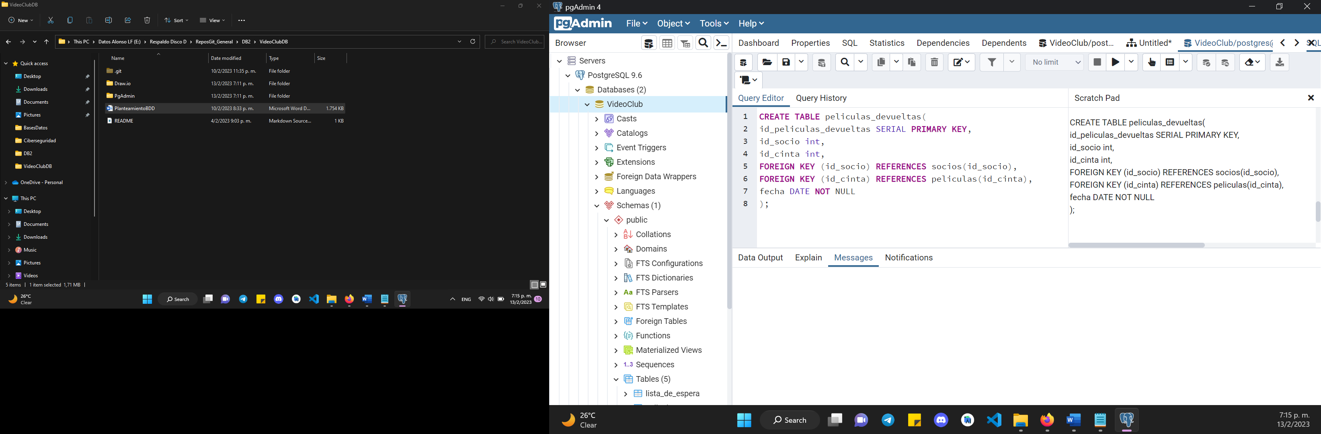

1. Tabla de personas en espera de películas no disponibles (lista_de_espera):

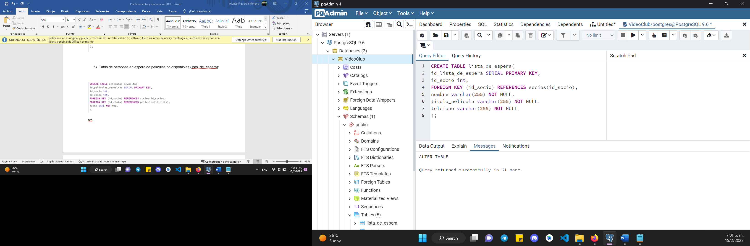

Teniendo como Diagrama Entidad Relación lo siguiente (elaborado usando la herramienta draw.io:

